IES Francisco de Goya (3er d’ESO)
Del 06 al 08 de maig de 2020
Camping l’Ametlla

ESTADA A L’AMETLLA DE MAR

Càmping l’ametlla
El càmping l’Ametlla està situat al costat del mar, amb accés directe a les dues cales, en un espai d’interès natural i un clima envejable.
A prop del Delta de l’Ebre.
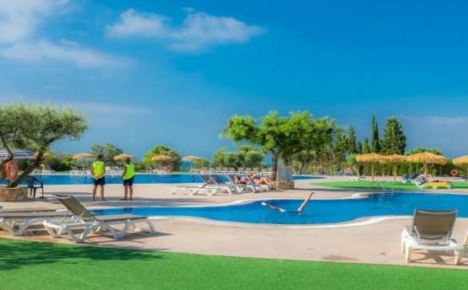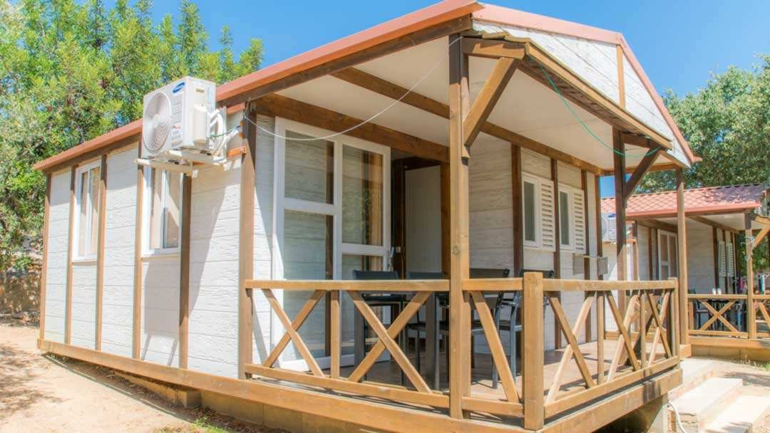Dins les instal·lacions, es pot gaudir amb un ambient molt amigable. Hi trobem una piscina fantàstica, supermercat i zones comuns molt agraïdes.
PPPPrrrrooooggggrrrraaaammmmaaaa dddd’’’’AAAAccccttttiiiivvvviiiittttaaaattttssss

Programa d’Activitats

 | 1er dia | 2on dia | 3r dia
MATÍ | Jocs de treball en equip | Padel Surf | Olimpiades
TARDA | Bodybioard | Caiac de mar | Comiat i retorn
NIT | Joc de nit | Festa comiat

Les activitats

JOCS DE TREBALL EN EQUIP
Jugar i competir en diverses proves com salt, carreres, llançament, etc, etc. Una versió moderna i adaptada als infants d’unes olimpíades. Tot això amb la premissa de passar- ho bé per damunt de tot!

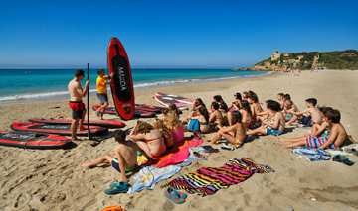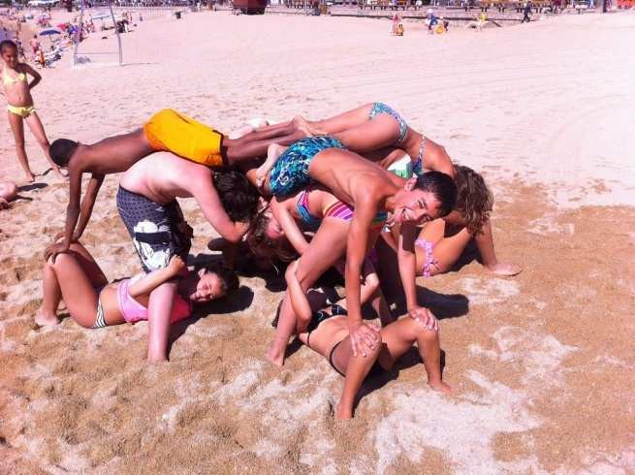PADDLE SURF

Sentir les onades sobre una gran planxa de surf, mantenir l’equilibri amb l’ajuda d’un rem i solcar el mar pot ser una activitat molt entretinguda i nova per a molts participants. No resulta senzill fer-ho sol, però pot convertir-se en una molt divertida activitat d’equip. Sobre la taula de “paddle” els infants treballaran les seves capacitats d’equilibri, concentració i coordinació.

BODYBOARD

Semblant al surf, el bodyboard és una activitat que tracta de lliscar per sobre les onades estirat sobre una taula d’espuma sintètica del voltant d’un metre de llarg. Aquesta activitat que es duu a terme en aigües menys profundes que el surf tradicional, permetrà als nois i noies gaudir de les onades d’una forma diferent a la que estan acostumats.

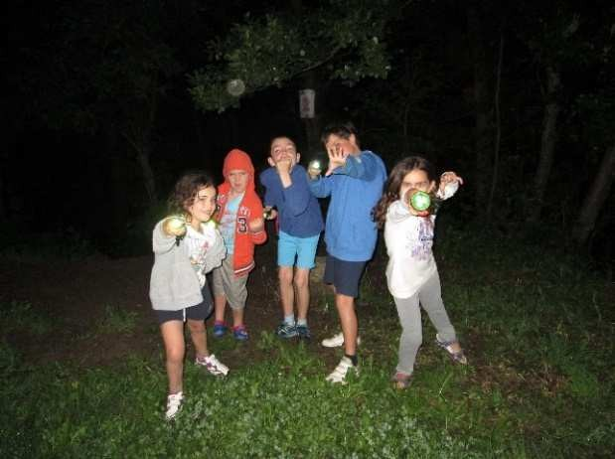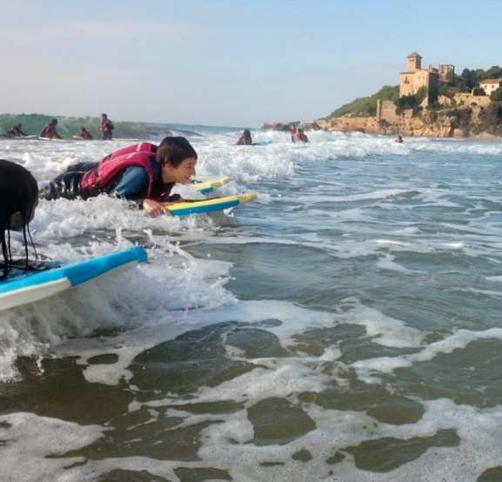

JOC DE NIT
En aquest espai realitzarem diferents activitats on la foscor i les llanternes seran les protagonistes. Des de jocs de més moguts als espais exteriors fins a jocs “indoor” dins les instal·lacions, on els nois i noies hauran d’aprofitar les avantatges que suposa jugar en aquest entorn nocturn.

CAIAC

Un rem, un caiac i una armilla salvavides es tot el que es necessita per gaudir del mar d’una forma diferent. Els nois i noies podran descobrir que se sent al guiar la teva pròpia embarcació, i aprendran els conceptes bàsics per poder moure’s amb aquest nou medi de transport. Tot això mentre visiten diferents llocs i indrets d’interès paisatgístic de la zona.

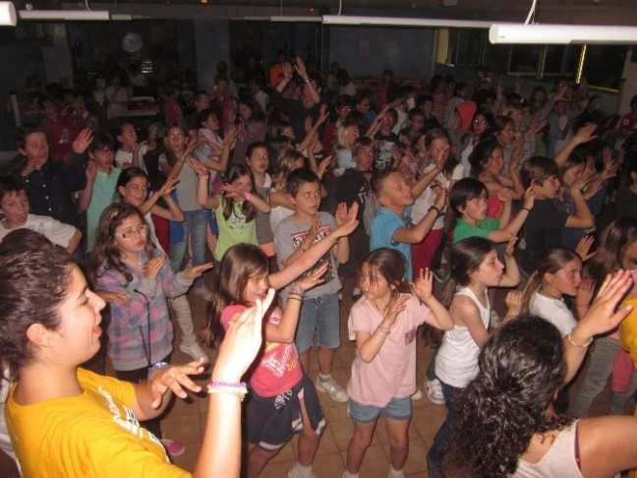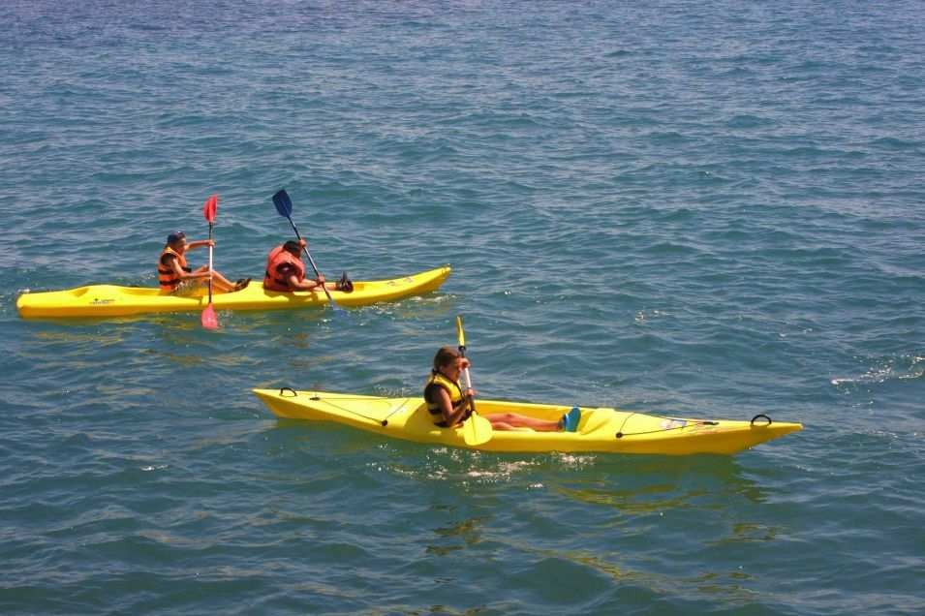

FESTA DE COMIAT
Per celebrar que és l’última nit de les colònies posarem música i llums per moure el cos al ritme de la música i ballar tots junts!

